GRAPHISME : les vagues

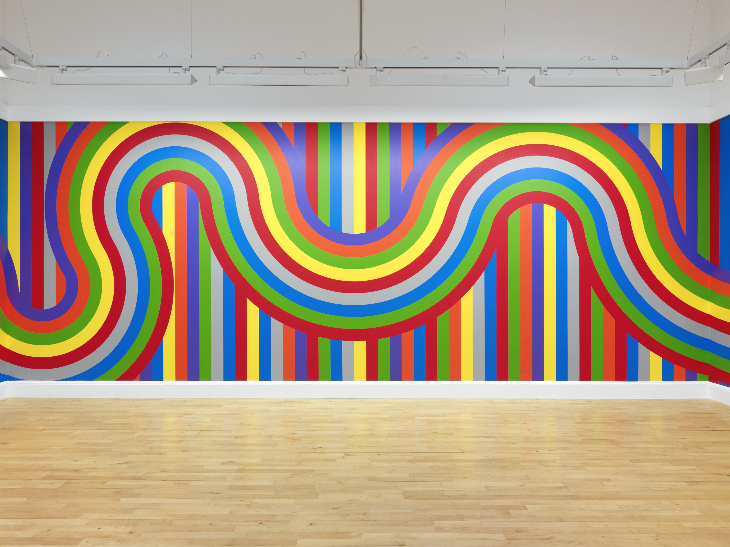 Wall Drawings de Sol Lewitt
Exercice 1 : Lundi
*Tracer des vagues avec de la pâte à modeler, de la laine ou de la ficelle. Passer entre les bouchons.
*Tracer des vagues dans de la semoule, du sable ou de la farine.
Faire plusieurs fois ces exercices.
Exercice 2 : mardi
*Tracer à la peinture des vagues en suivant des lignes que vous aurez tracé sur une feuille.
*Tracer à la peinture des vagues sans aide sur une feuille.
Exercice 3 : jeudi et vendredi
Tracer au velleda des vagues.
Je vous donne des fiches pour les travailler. Je vous laisse libre de choisir si vous voulez les imprimer ou en créer vous-même.

